Министерство образования Республики Беларусь
Учреждение образования
БЕЛОРУССКИЙ ГОСУДАРСТВЕННЫЙ УНИВЕРСИТЕТ
ИНФОРМАТИКИ И РАДИОЭЛЕКТРОННИКИ
Факультет компьютерных систем и сетей
Кафедра электронных вычислительных машин

Лабораторная работа №1

Разработка серверной части прикладной программы

Студент: А.В. Губаревич
Преподаватель: С.С. Силич

МИНСК 2025

СОДЕРЖАНИЕ

ВВЕДЕНИЕ 3
1 Разработка спецификаций серверной части 4
2 Программирование серверной части 6

ВВЕДЕНИЕ

В современной разработке программного обеспечения важную роль играет разделение приложения на клиентскую и серверную части, что позволяет обеспечить безопасность, масштабируемость и удобство поддержки системы. Серверная часть (backend) отвечает за обработку бизнес-логики, взаимодействие с базой данных и обеспечение доступа к данным через стандартизированные интерфейсы.
Целью данной лабораторной работы является разработка серверной части прикладной программы для управления базой данных университета, созданной в ходе предыдущих работ.
Работа основана на уже существующей модели данных, которая включает таблицы студентов, сотрудников, учебных групп, оценок, расписания и справочников. В ходе выполнения были разработаны спецификации, реализованы скрипты для создания и наполнения базы данных, а также обеспечена поддержка основных CRUD-операций через HTTP-запросы.
Разработанная серверная часть позволяет организовать удобный и безопасный доступ к данным, а также служит основой для дальнейшего развития приложения — например, создания веб-интерфейса или мобильного клиента.

1 РАЗРАБОТКА СПЕЦИФИКАЦИЙ СЕРВЕРНОЙ ЧАСТИ

В данном случае внесение изменений не требуется и реляционная схема остается такого же вида, как и в предыдущих работах.

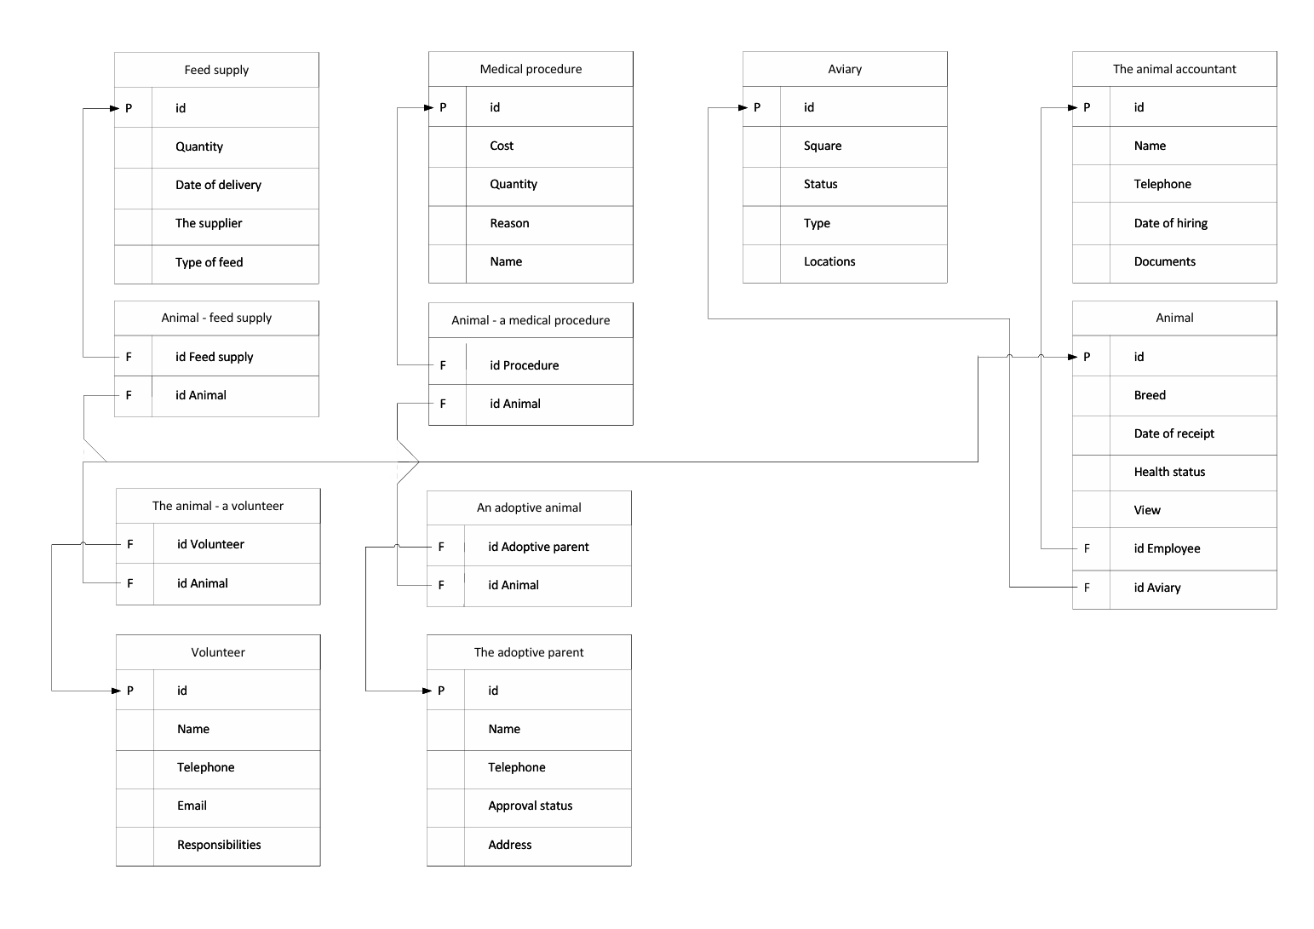

Рисунок 1.1 – UML-диаграмма

2 ПРОГРАММИРОВАНИЕ СЕРВЕРНОЙ ЧАСТИ

ЗАКЛЮЧЕНИЕ

В ходе выполнения лабораторной работы была успешно разработана серверная часть прикладной программы для управления базой данных университета. Была уточнена реляционная схема, определены роли пользователей и суперпользователей, а также реализован HTTP-сервер, предоставляющий RESTful API для работы с данными.
Разработанная серверная часть является гибким и масштабируемым решением, которое может быть интегрировано с различными клиентскими приложениями. Она соответствует современным стандартам разработки backend-систем и может служить основой для дальнейшего расширения функционала, такого как добавление аутентификации, логирования или интеграции с внешними сервисами.
Таким образом, поставленные цели и задачи лабораторной работы выполнены в полном объеме.

